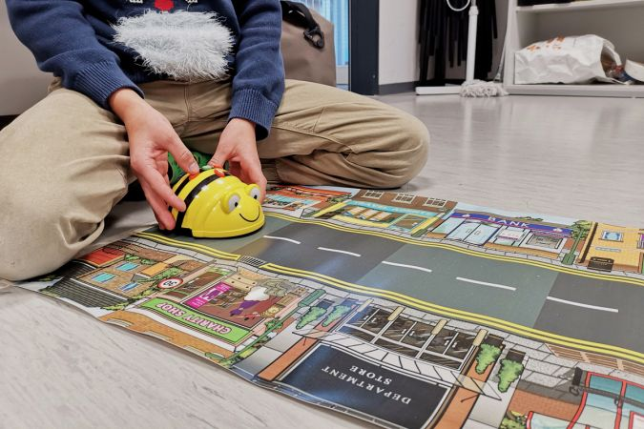

Wie können Roboter im Alltag unterstützen?

# «Was ist ein Roboter?»

### LÖSUNGEN

## 

## 1. Der Rasenmähroboter im Garten*

### AUFGABE A

Betrachtet das Bild:

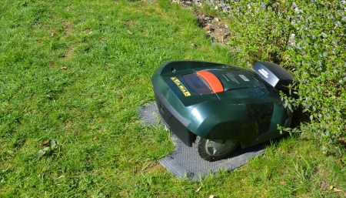

Quelle: Eigene Aufnahme, Andrea Schmid.

Beschreibe, was du auf dem Bild siehst.

* Wozu sind die verschiedenen Teile da?

### LÖSUNG

### Aufgabe A: Beschreibe, was du auf dem Bild siehst. Wozu sind die verschiedenen Teile da?

### Mögliche Lösungen:

### Rasenmähroboter mit Akku und Schneidmessern: Feines Zerschneiden des Grases (Mulch Mäher), dass keine Reste eingesammelt werden müssen und Nährstoffe in den Boden zurückgeführt werden.

### 2 Räder für die Bewegung des Roboters im Rasen.

### Gehäuse des Roboters: bietet Schutz für die Innenteile der Elektronik.

### Sensoren z.B. für das Erkennen von Hindernissen, der Grundstückgrenze (Begrenzungsdraht um das Grundstück herum) und des Ladestandes der aufladbaren Batterie (Akku).

### Ladestation mit Kontakten: Aufladen des Akkus.

### Rasen, Hecke: Lebensraum und/oder Nahrung von Lebewesen.

### AUFGABE B

Schaut euch nochmals den Roboter aus Aufgabe A an und beantwortet die folgenden Fragen:

1. Welche Arbeit führt der Roboter auf dem Bild aus? Wer hat dies früher gemacht? Welches Werkzeug wurde dazu benötigt?
2. Wer steuert den Roboter auf dem Bild? Woher weiss der Roboter, was er tun soll?
3. Kennst du noch andere Roboter? Welche Arbeiten erledigen diese?
4. Erkläre mit eigenen Worten, was alle Roboter gemeinsam haben.

### LÖSUNG

Mögliche Lösungen:

1. Welche Arbeit führt der Roboter auf dem Bild aus? Wer hat dies früher gemacht? Welches Werkzeug wurde dazu benötigt?

* Rasenmähroboter
* Der Gartenbesitzer, ein Gärtner, Schafe, Ziegen, Kühe, Kaninchen etc.
* Elektrorasenmäher, Benzinrasenmäher, (Motor-)Sense, Handrasenmäher, Rasenschere etc.

2. Wer steuert den Roboter auf dem Bild? Woher weiss er, was er tun soll?

* Individuelle Antworten aufgrund der Präkonzepte, welche später aufgegriffen werden:
* Der Prozessor steuert den Roboter aufgrund der einprogrammierten Befehle. Die Befehle wurden von einem Menschen geschrieben und im Roboterprozessor abgespeichert.

3. Kennst du noch andere Roboter? Welche Arbeiten erledigen diese?

* Individuelle Antworten:
* R2-D2 / BB6 / C-3PO (Star Wars): Sind Diener der Menschen.
* Wall-E: Räumt die Erde auf.
* Curiosity (Marsmission): Fahrendes Labor auf dem Mars; sendet Informationen zur Erde.
* Flugroboter (Drohne): Fliegt (gefährliche) Gebiete an und liefert Pakete aus oder sendet mit Hilfe von Kameras Bildaufnahmen.
* Staubsaugerroboter: saugt den Boden.
* Fensterputzroboter: putzt das Fenster.
* Melkroboter: Melkt die Kühe im Stall.

4. Erkläre mit eigenen Worten, was alle Roboter gemeinsam haben.

* Individuelle Antworten aufgrund der Präkonzepte, welche später aufgegriffen werden.

## 2. Was ist ein Roboter?

### AUFGABE C

#### Roboter oder nicht? Was meinst du?

#### Online quiz unter mint-erleben.lu.ch

### LÖSUNG

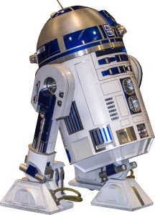

Roboter JA

Bewegt sich in jeder Umgebung selbstständig. Kann verschiedenste Tätigkeiten ausführen, Aufgaben lösen, Entscheidungen treffen. …

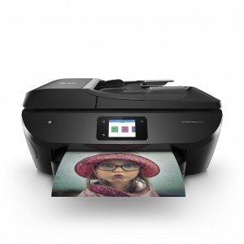

Roboter NEIN

Kann nur eine Tätigkeit auf Befehl ausführen. Prozessor ist nicht im Drucker. Nimmt die Umgebung nicht wahr. …

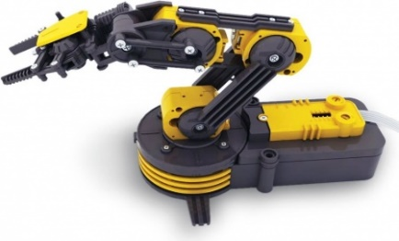ROBOTER JA

Kann programmierte Arbeiten selbstständig ausführen. Kann neu programmiert werden. Hat Sensoren. …

Roboter NEIN

Kann (noch) nicht selbstständig fahren. Wird durch den Menschen gesteuert. …

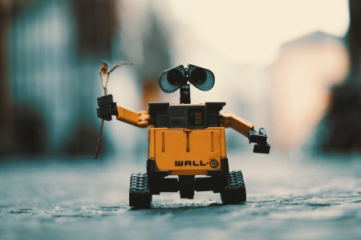

Roboter JA

Bewegt und entscheidet selbstständig. Nimmt Umgebung wahr, bewegt sich in jeder Umgebung und reagiert. …

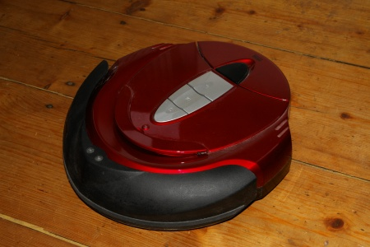

Roboter JA

Arbeitet selbstständig nach vorprogrammierten Befehlen. Reagiert auf verschiedene Umgebungen. …

## 

## 3. Was haben der Mensch und ein Roboter gemeinsam?

### AUFGABE B

#### Hierauf kannst du den Menschen mit einem Roboter vergleichen.

### LÖSUNG

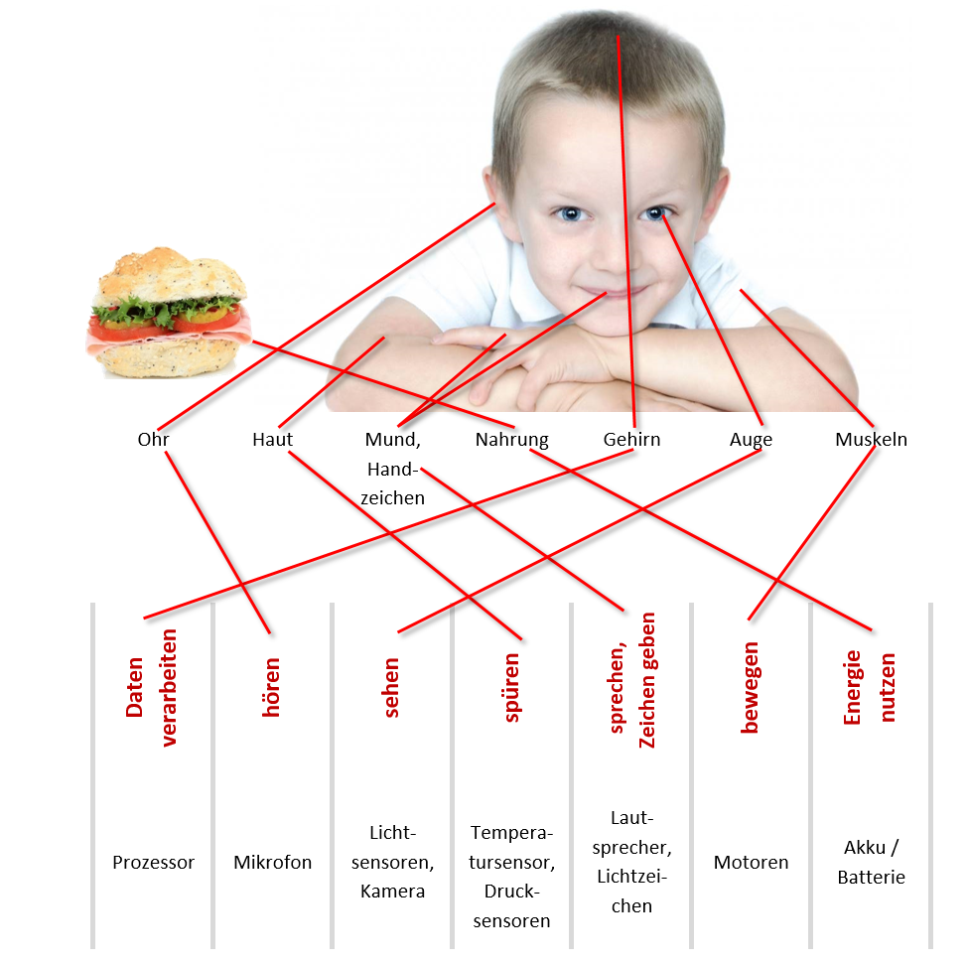

## 4. Von Sensoren und Aktoren

### AUFGABE C

#### Versuche mit Hilfe der Erklärung aus der Aufgabe B die folgende Online- Übung auf mint-erleben.lu.ch zu lösen.

### LÖSUNG

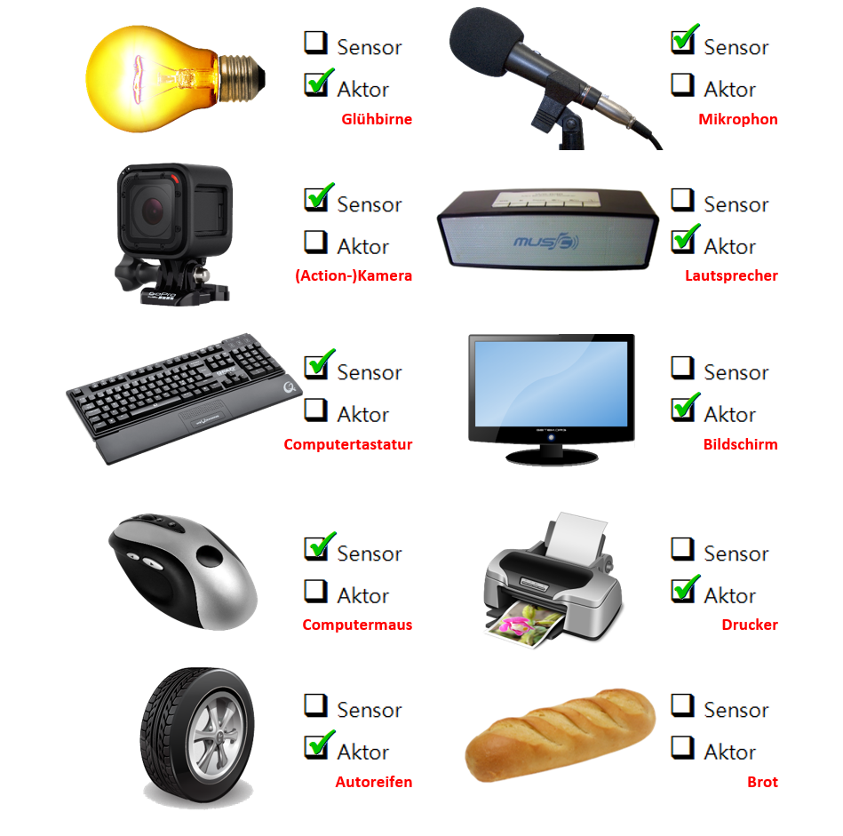

## 7. Der Marsroboter "Curiosity"

### AUFGABE A

#### Schaut euch zusammen die Dokumentation «Curiosity: Mission zum Mars» an.

#### **Wichtig: Nur von Minute 05:10-10:00**

Dokumentation "Curiosity: Mission zum Mars"

<https://www.youtube.com/watch?v=qt0wOz0INyQ>

Gestaltet in einer 4-er Gruppe ein Plakat zu der Frage: «Warum ist der Marsroboter ein typischer Roboter?»

Macht anschliessend eine «Marsroboter -Ausstellung.

### LÖSUNG

Wichtig ist, dass die Lernenden die bis anhin erlernten Begriffe aufnehmen und richtig anwenden.

Beispiele:

* Sensor als Sinne bzw. passive Komponente zur Erfassung von Daten: z.B. diverse Messinstrumente.
* Aktor als aktive Komponente, die etwas bewegt oder ausführt: z.B. die Motoren.
* Programm als genaue Anleitung für die Arbeitsausführung/Steuerung.
* Prozessor (Computer) zum Verarbeiten der erfassten Daten und Ausführen der erhaltenen Befehle.
* Selbstständige Tätigkeitsausführung auf dem Mars als eine Art Labor.
* Energieversorgung durch Batterie (Radionuklidbatterie).
* Konstruktion und Aufbau des Roboters auf die Umgebung und Aufgaben angepasst.